PAPER DE ACTUALIDAD

Patricia Silva

“LA ARAUCANÍA, FUERA DE CONTROL”

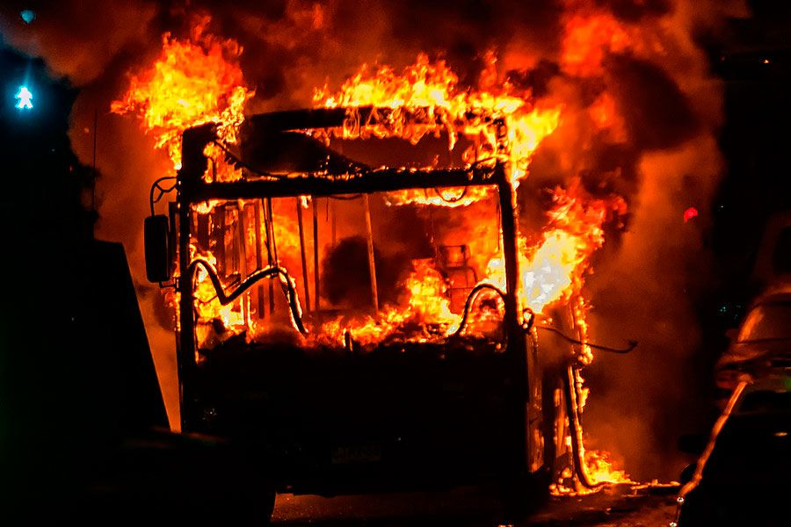

La TENSIÓN EXTREMA que se dio en la ARAUCANÍA la noche del sábado 1 y madrugada de este domingo 2 de agosto, con incendios en municipios, quemas de vehículos, tomas de caminos y enfrentamientos gravísimos entre civiles, escaló a un nivel NO OBSERVADO, al menos este último año.

Grupos armados llegaron hasta el edificio de la Municipalidad de TRAIGUÉN que se encontraba tomada desde el lunes –por 11 comuneros en huelga de hambre desde hace 90 días, en apoyo al machi, CELESTINO CÓRDOVA- condenado por el asesinato del matrimonio LUCHSINGER MACKAY a quienes quemaron en su propia casa, en febrero de 2013.

Anoche, vecinos de las propias localidades de TRAIGUÉN y de VICTORIA decidieron hacer justicia por sus propias manos y cuando se acercaba la media noche, enfrentaron a los manifestantes. Como resultado, hubo 20 detenidos en una verdadera batalla campal que pudo haber dejado decenas de muertos y que terminó con el desalojo de los ocupantes en los municipios.

Pero, los incidentes más multitudinarios se produjeron en CURACAUTÍN, donde centenares de personas que viven en esta comuna, también llegaron hasta el edificio municipal quemando los vehículos pertenecientes a los comuneros y forzando su desalojo.

Esta guerra sin cuartel se produjo dos días después de la visita del nuevo Ministro del Interior, Víctor Pérez a la zona, donde luego de reunirse con las autoridades regionales, instó a los Alcaldes a pedir el desalojo de los 5 municipios tomados y manifestó que tendrá una especial atención para alejar a los grupos violentos de esta región. Lo que más molestó al MOVIMIENTO VIOLENTISTA DE LA ARAUCANÍA, fue que el nuevo Secretario de Estado afirmara que en esta región hay grupos altamente organizados y armados.

Se quedó corto el Ministro.

En esta Región del país, el ESTADO DE DERECHO, dejó de funcionar hace mucho tiempo y ningún gobierno se ha preocupado de enfrentar los serios problemas de violencia que se viven en la zona y ni las 4 administraciones de la Concertación y/o Nueva Mayoría, ni los 2 gobiernos del Presidente Sebastián Piñera, lo han hecho.

DIGITADORES DEL CONFLICTO

Como primera consideración, es preciso asumir que este NO ES “UN MOVIMIENTO MAPUCHE”, sino un MOVIMIENTO NARCOTERRORISTA que actúa en combinación con la IZQUIERDA PROFUNDA de Chile y el exterior.

Según autoridades regionales que actúan desde el miedo y entre los que se encuentran empresarios, agricultores y organizaciones gremiales de la zona, este MOVIMIENTO POLÍTICO sustentado en el NARCOTERRORISMO tiene las siguientes características:

- Es DIGITADO POR EXTRANJEROS, muchos de los cuales viven en la región, principalmente en la localidad de Lleuquén o en fundos que se han tomado.

- Cuentan con MAPUCHES que se han sumado al movimiento, pero éstos no representan más del 15 % de la población de origen en esta zona, el resto, sobre el 85%, no participa ni se interesa.

- Su PODER INUSITADO radica en los CUANTIOSOS RECURSOS QUE MANEJAN y consiguen por varias vías:

- VENTA de las DROGAS que fabrican.
- ROBOS y ASALTOS
- RECURSOS PROVENIENTES DE ONGs y de MILLONARIOS ANTISISTÉMICOS.

- LAS ARMAS DE GUERRA o de ALTÍSIMA GAMA que poseen, los han tornado peligrosos y temibles.

- EL NEGOCIO DEL NARCO TERRORISMO QUE HAN MONTADO, solo crece a raíz de los LABORATORIOS QUE HAN CONSTRUIDO E IMPLEMENTADO PARA FABRICAR DROGAS altamente depuradas.

- Poseen una RED PODEROSA EN CHILE “DE PUNTOS DE VENTA DE NARCÓTICOS” QUE TAMBIÉN COMERCIAN FUERA DEL PAÍS.

- Tienen un INTERÉS INDISIMULADO en las llamadas “TIERRAS RARAS”, que son los fundos y/o propiedades agrícolas que este movimiento está OCUPANDO y USURPANDO, por el alto valor que, GEOPOLÍTICAMENTE HABLANDO, generan las extensiones geográficas que tienen dichos terrenos con abundante AGUA, BUEN ACCESO A LA ELECTRICIDAD, TORRES DE ALTA TENSIÓN, y con muchas otras bondades.

- Por lo anterior, promueven la OCUPACIÓN DE LAS TIERRAS RARAS que, además, son valiosas para determinados cultivos, están en una Región lejana a la capital donde se encuentra el poder político y, por ende, casi todos los gobiernos solo se han limitado a cruzarse de brazos. La excepción si es que puede destacarse así, la constituyó, el ex Presidente, Patricio Aylwin, al crear la CONADI para empezar por algo, pero a poco andar esta institución se convirtió en “botín” de trabajos, ayudas sociales y económicas a grupos políticamente afines a quienes la administran de gobierno en gobierno. Hoy, se la apunta con el dedo por los hechos de corrupción que se han denunciado en numerosas ocasiones (caso Aucán Huilcamán y otros).

- En el fondo, este MOVIMIENTO VIOLENTO que se disfraza de Movimiento Mapuche, ha establecido una suerte de GOBIERNO SIN CONTRAPESO.

- Están instalados en la zona desde hace 23 años y como NO SE HIZO NADA, cuando aún era posible enfrentarlos y sacarlos de ahí, escalaron a un nivel de liderazgo y manejo, que a este Gobierno y a cualquier otro Gobierno, le resultará muy difícil de enfrentar.

- Según un estudio del Instituto Libertad y Desarrollo, ligado a la UDI hay 54 ONGs que entran y salen de la zona. De ahí tantas personas de origen europeo y estadounidense que viven fuera del sistema político establecido en sus respectivos continentes.
Hay ORGANISMOS NO GUBERNAMENTALES CON MARCADO SESGO RADICAL E IDEOLÓGICO, involucrados en la organización y financiamiento de estos actos violentistas, y según un Informe del Instituto Libertad y Desarrollo hay:

2.558 instituciones vinculadas a movimientos de MINORÍAS ÉTNICAS y a la CAUSA MAPUCHE.

Algunos ejemplos catastrados:

- El INSTITUTO DE TEOLOGÍA Y POLÍTICA DE MÜNSTER, de ALEMANIA.

- La ASOCIACIÓN AMÉRIQUE INDIENNE, de BÉLGICA.

- La FUNDACION FRANCE LIBERTÉS, de FRANCIA.

- LA FUNDACION REHE, de HOLANDA.

- MAPUCHE INTERNATIONAL LINK, de INGLATERRA.

- El GRUPO LUND, de SUECIA.

- La RED DE APOYO A PUEBLOS INDIGENAS, de NORUEGA.

- Más 4 ONGs EN CANADÁ, y sobre 60 EN EEUU.

Todo indica que las ACCIONES VANDÁLICAS y LOS SABOTAJES SON AUTORÍA DE FACCIONES RADICALES QUE NO REPRESENTAN AL PUEBLO MAPUCHE y que, en los últimos 23 años, han presentado un claro escalamiento:

- En DICIEMBRE DE 1997, se registró el 1er acto violento con la quema de 3 camiones por desconocidos.

- Luego, escalaron a la quema de 19 camiones en Lautaro, y HOY van en 234.

- En JULIO DE 2010, hasta FINES DE 2011: las HUELGAS DE HAMBRE de comuneros mapuches en cárceles.

- En ENERO DE 2013: el asesinato del MATRIMONIO LUCSNGER-MACKAY, que perecieron en un incendio provocado por mapuches, en su fundo en Vilcún.
Celestino Córdova culpable y condenado por 18 años.

- Del año 2014 a la fecha: ataques a EMPRESAS FORESTALES y quemas o robos de sus elementos de trabajo, RETROEXCAVADORAS, CAMIONES, AUTOMÓVILES y BUSES.

- 45 INCENDIOS en TEMPLOS ESPIRITUALES E IGLESIAS CRISTIANAS.

- 29 MAQUINAS QUEMADAS EN SAN JOSÉ DE LA MARIQUINA, en la Región de LOS RÍOS.

- Numerosa HUELGAS DE HAMBRE.

- Y una larga lista de ACTOS VANDÁLICOS que si bien no siempre exhiben autoría, hay algunos en los que incluso han dejado panfletos de la Agrupación Weichán AUKA Mapu, como una forma de circunscribir las autoría a un solo movimiento o a muy pocos.

¿QUIÉNES INTEGRAN EL MOVIMIENTO?

Según estudios de la Universidad de la Frontera de Temuco que comparten investigadores y algunos de los parlamentarios que los representan en el Congreso, este MOVIMIENTO CONSTANTE QUE SE EXPRESA EN UNA VIOLENCIA QUE SOLO ESCALA, está dirigido por:

- ACTIVISTAS INTERNACIONALES que comenzaron a instalarse en la zona hace 23 años.

- Y por MAPUCHES RADICALIZADOS que son los menos, el 10 al 12% de los representantes de esta etnia en la Araucanía.

¿QUÉ RECLAMAN?

- Los Mapuches no involucrados en el conflicto pero que exigen atención, anhelan la RECUPERACIÓN DE SUS TIERRAS ANCESTRALES,

- SER RECONOCIDOS CON UNA IDENTIDAD CULTURAL PROPIA EN EL PAÍS.

- CONSEGUIR CUOTAS DE PODER, REPRESENTACÓN PARLAMENTARIA, MUNICIPAL Y OTRAS.

- SOLICITAN LA CREACIÓN DE UN MINISTERIO INDÍGENA.

- ACUSAN UN RACISMO HISTÓRICO QUE PIDEN ENFRENTAR Y TERMINAR.

- DENUNCIAN ABANDONO DE PARTE DE LA AUTORIDAD SANITARIA, aunque no revelan cifras de enfermos que vayan más allá de las que reporta el HOSPITAL DE MAKEHUE, en Padre de las Casas, el único hospital que entrega datos acotados de los mapuches enfermos.

- LA LEGITIMIDAD DE LAS DEMANDAS NO ESTÁ EN DUDAS y la autoridad política, va a tener que enfrentarlas, no sólo para hacer justicia, sino para evitar que los mapuches que se encuentran fuera del movimiento, se sumen por abandono.

¿CUÁL ES LA REPRESENTATIVIDAD DEL MOVIMIENTO?

- La REGIÓN de la ARAUCANÍA TIENE 1948 comunidades, de las cuales sólo 29 son RADICALES.

- La REGIÓN DE LOS RÍOS tiene 376 comunidades, de las cuales sólo 11, son RADICALES.

- La REGIÓN DEL BÍO BIO tiene 234 comunidades, de las cuales sólo 29 son RADICALES.

O sea la representación de Mapuches es mínima y las CONSECUENCIAS DE LA VIOLENCIA IMPARABLE, radican en:

--El MIEDO.

--En los DAÑOS ECONÓMICOS
irreparables.

--En DAÑOS SICOLÓGICOS A FAMILIAS y
LUGAREÑOS de esfuerzo y trabajo.

--Y otra gran consecuencia es el verdadero DESTIERRO de MUCHOS CHILENOS, a QUIENES EL MOVIMIENTO VIOLENTISTA, ARREBATÓ SUS PROPIEDADES.

¿QUÉ PUEDE HACER EL GOBIERNO?

Mientras el Gobierno está concentrado en la Crisis Sanitaria y en los nuevos planes de Recuperación Económica, en la ARAUCANÍA la VIOLENCIA NO PARA.

Hace poco más de un mes, los entonces Ministros del INTERIOR, Gonzalo Blumel y de DEFENSA, Alberto Espina, se trasladaron a la Región del Bío Bío tras 1 enorme ataque explosivo en Arauco, donde desconocidos DERRIVARON 1 TORRE TELEFÓNICA en QUIDICO, provincia de Arauco y en cuyas cercanías hubo cortes de caminos, principalmente en HUENTELOLÉN y TRANAQUEPE, camino que une a Cañete y a Tirúa.

Pero NO PASÓ NADA.

Se limitaron a ordenar el traslado de Carabineros a la CARRETERA para evitar cortes de camino que pudieran amplificarse en Santiago pero, la violencia de fondo radicada hacia el interior, rumbo a la cordillera, no fue tema y la gente de bien en la zona quedó indignada.

¿SE AVANZA EN SOLUCIONES PARA TERMINAR CON LA VIOLENCIA?

Ninguno de los Gobiernos lo ha logrado en los 23 años de mayor crisis y, esta última semana, los Gremios Forestales de la Región, criticaron la falta de resultados en materia de VIOLENCIA RURAL, luego que se registraran otros 10 ataques entre el jueves y el domingo.

Si antes de la Pandemia esta realidad era dura, ahora empeoró.

Sencillamente, porque LOS ACTIVISTAS saben que no hay nadie manejando seriamente esta situación. Incluso, después de cometer cada tropelía, se dan el lujo de dejar panfletos con leyendas irónicas y amenazantes.

AGRICULTORES Y DUEÑOS DE EMPRESAS FORESTALES están cansados, atónitos y decepcionados, y el Presidente de la Asociación de Contratistas Forestales, René Muñoz, manifestó que la estrategia oficial fracasó y que hay un descuido frente a la violencia en la zona.

En otras palabras, afirman que el ESTADO DE DERECHO está amenazado o ya no existe, y que la estrategia aplicada por años, ya no da resultados.

Este Gobierno y los anteriores han anunciado innumerables QUERELLAS, pero éstas ya ni se publicitan, porque luego de su presentación “duermen o quedan sin efecto”.

La VIOLENCIA DE ANOCHE, sólo es una demostración más de la escalada que ésta alcanza cada día y lo que más preocupa al Gobierno y a las autoridades Regionales son LOS VASOS COMUNICANTES que hay entre estos violentistas y el ESTALLIDO SOCIAL del 18 de octubre, en lo que respecta al evidente financiamiento que este movimiento capitalino tuvo y al manejo estratégico que se dio con una precisión indesmentible en la comisión de delitos al unísono en lo que fue: EL ATAQUE A MA´S DE 50 ESTACIONES DEL METRO, a los SAQUEOS y POSTERIORES INCENDIOS a SUPERMERCADOS, entre otros actos vandálicos que tuvieron en vilo al país.

Incluso argumentan que mientras hubo estallido en Santiago, en la zona NO HABÍA NADIE…SE HABÍAN TRASLADADO…LOS HABÍAN DEJADO EN PAZ.

Por lo anterior, una nueva versión del ESTALLIDO, es posible. No porque lo digan los movimientos sociales con asiento en Santiago de la mano del Partido Comunista, el Frente Amplio y fracciones del Partido Socialista.

Simplemente, hay recursos y entrenamiento de alto nivel para VOLVER A PROVOCAR EL CAOS y a DESESTABILIZAR LA DEMOCRACIA, en todos sus frentes y regiones…

